江西交投集团招标采购交易平台
系统操作手册
（专家）

江西省交通投资集团有限责任公司
2025年6月

目 录
1. 专家注册 1
1.1 登录门户 1
1.2 账号注册 1
1.3 类型选择 2
1.4 基本信息 3
2. 用户登录 11
3. 评标管理 13
3.1 专家操作页面 13
3.1.1 专家组长投票 14
3.2 专家评标界面 15
3.2.1 评标澄清 18
3.2.2 专家组长的权限 19
3.3 专家打分页面 22
3.4 评标完成操作 23

专家注册
  - 登录门户
使用浏览器(浏览器推荐使用IE内核的360浏览器、谷歌浏览器等)，输入门户地址https://www.jxjtgjc.com/，点击评审专家按钮。
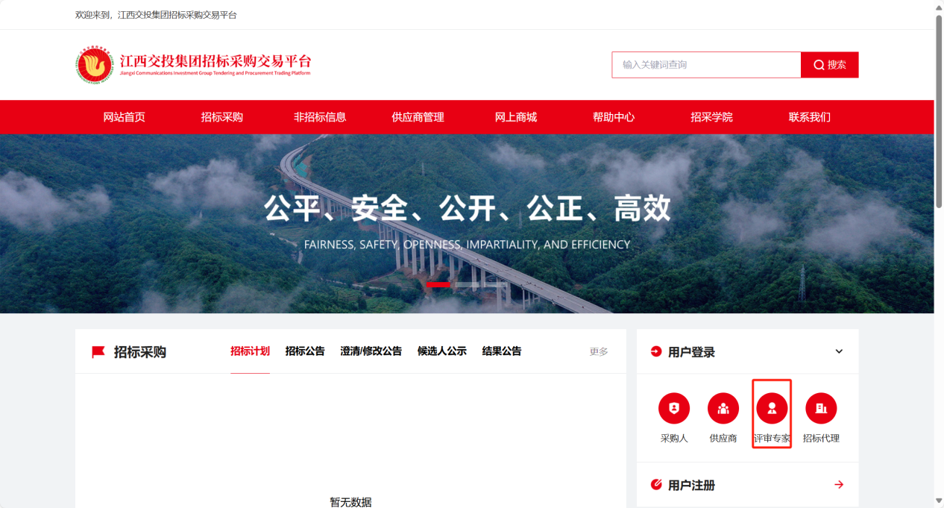
（图1.1-1）
  - 账号注册
进入账号注册页面；如下图：
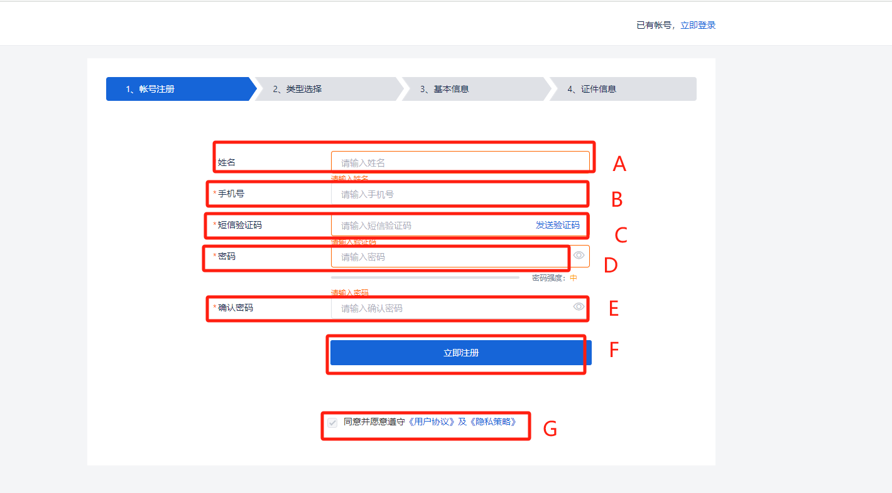
（图1.2-1）
操作说明：
A：输入联系人姓名
B：输入联系人手机号
C：输入联系人手机号获取到的验证码
D：输入登录密码
E：确认登录密码
F：点击【立即注册】进入用户注册页面
G：勾选同意并遵守《用户协议》及《隐私策略》
  - 类型选择
进入类型选择页面，选择专家；如下图:
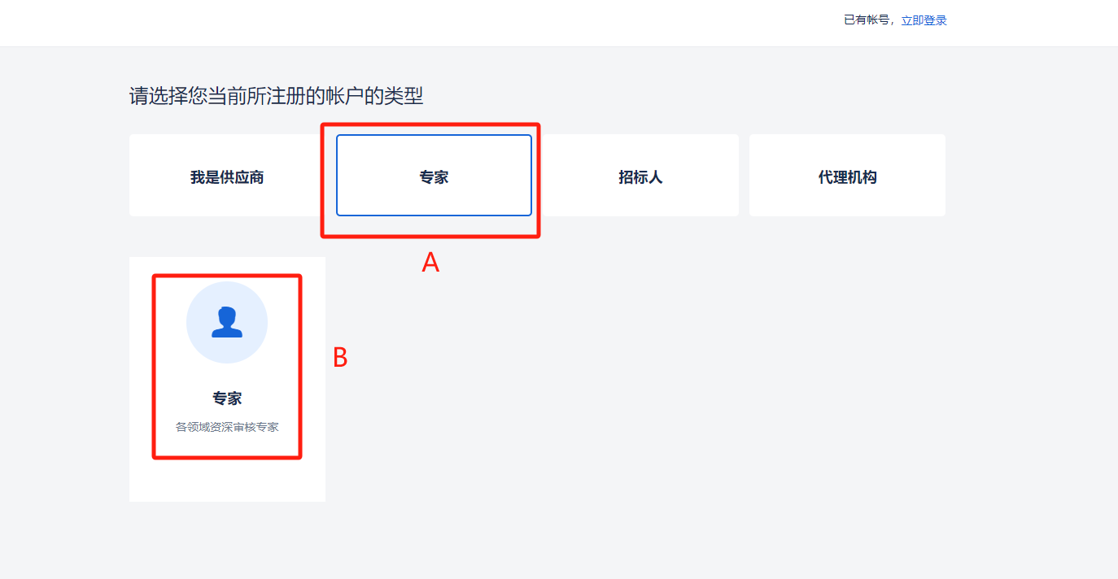
（图1.3-1）
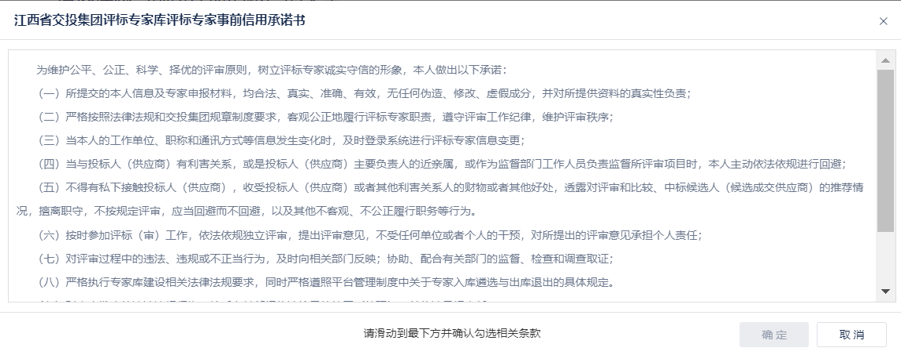
（图1.3-2）
操作说明：
A：点击选择不同角色，选择专家
B：选择专家进行注册，显示江西省交投集团评标专家库评标专家事前信用承诺书，勾选确认后跳转下个页面（图1.4-1）
  - 基本信息
选择专家后跳转到基本信息页面；如下图：
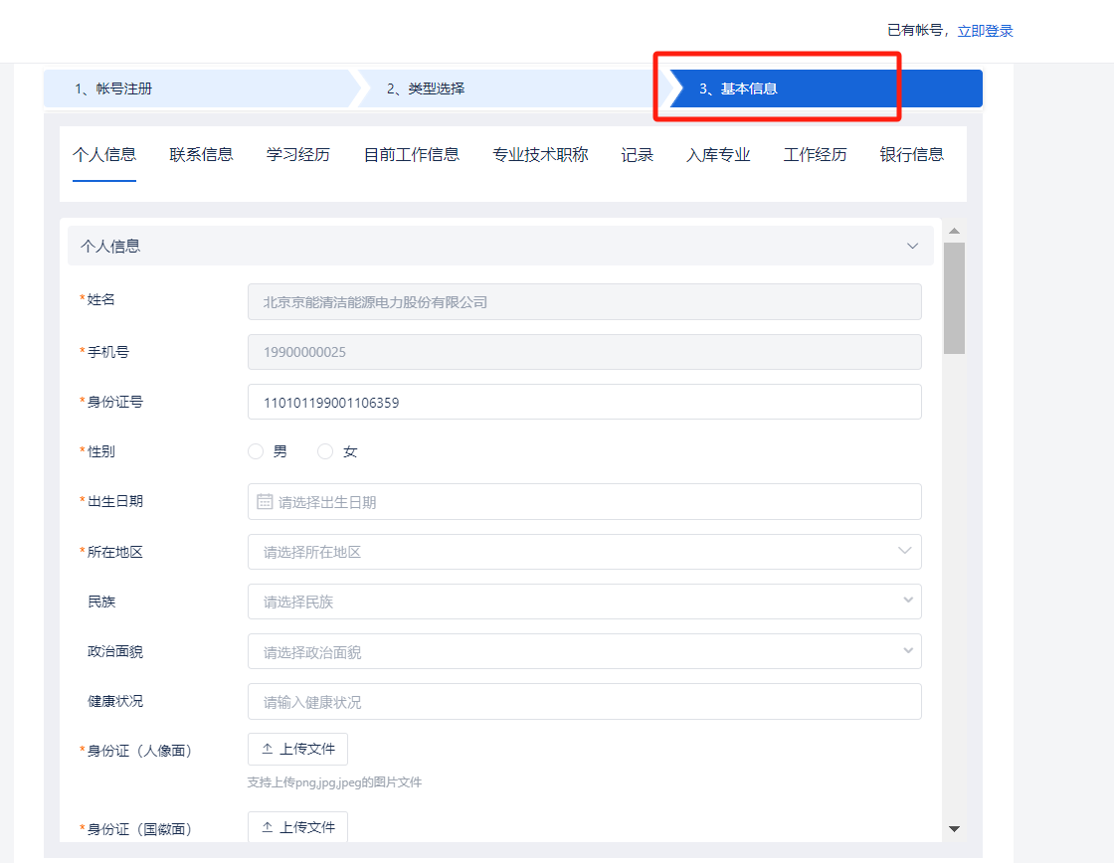
（图1.4-1）
- 填写个人信息
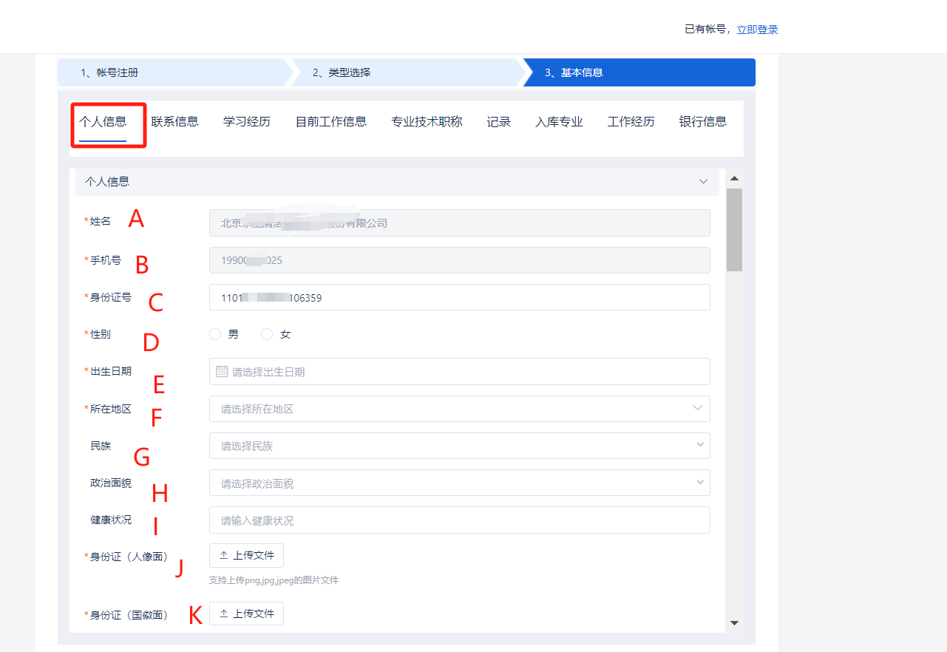
（图1.4-2）
操作说明：
A：专家姓名从上级页面带出，必填项
B：手机号上级页面带出，必填项
C：身份证号，必填项
D：性别，必填项
E：出生日期，填写身份证后自动带出，必填项
F：所在区域，必填项
G：民族，必填项
H：政治面貌，必填项
I：健康状况，必填项
J：上传身份证（人像面），必填项
K：上传身份证（国徽面），必填项
- 填写联系信息
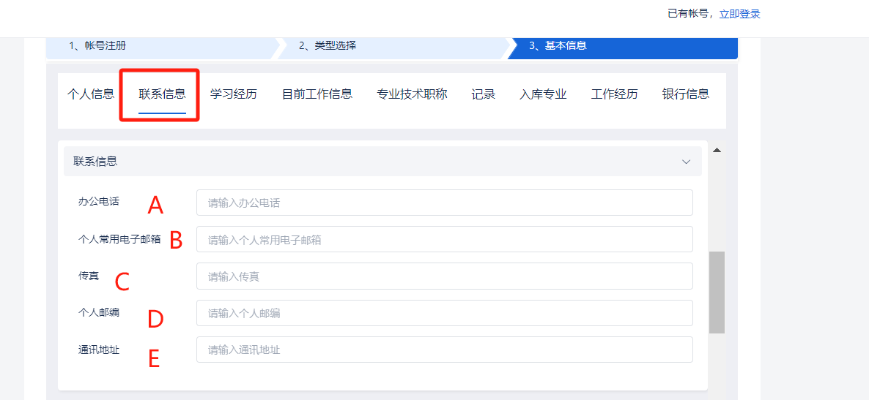
（图1.4-3）
操作说明：
A：办公电话，非必填项
B：常用邮箱，必填项
C：传真，非必填项
D：个人邮编，非必填项
E：通讯地址，必填项
- 填写学习经历
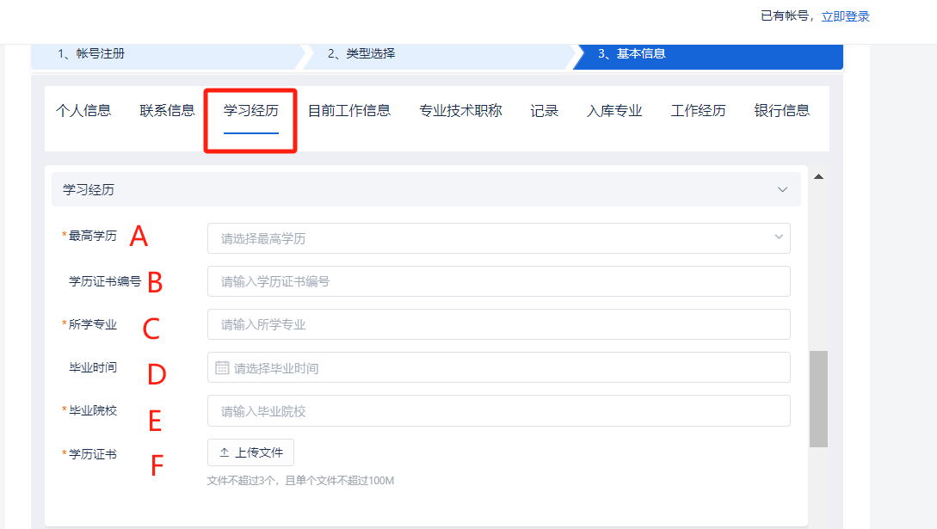
（图1.4-4）
操作说明：
A：最高学历，必填项
B：学历编号，必填项
C：所学专业，必填项
D：毕业时间，必填项
E：毕业院校，必填项
F：学历证书，必填项
- 填写学习经历
如果选择退休状态，如（图1.4-5）；如果选择在职状态，如（图1.4-6）
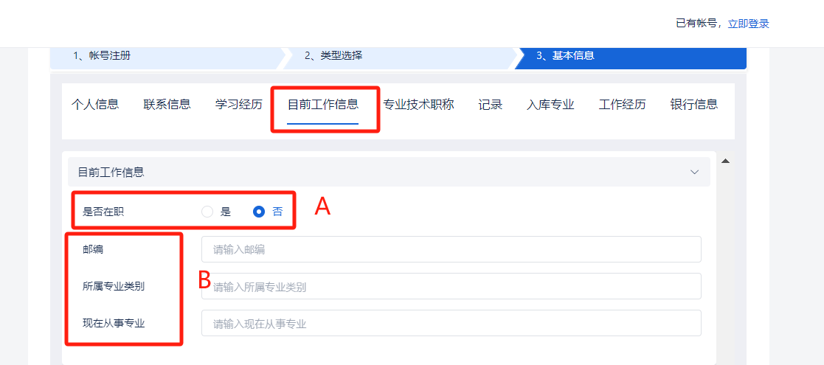
（图1.4-5）
操作说明：
A：选择是否在职选项“否”
B：填写邮编、所属专业类别和现在从事专业
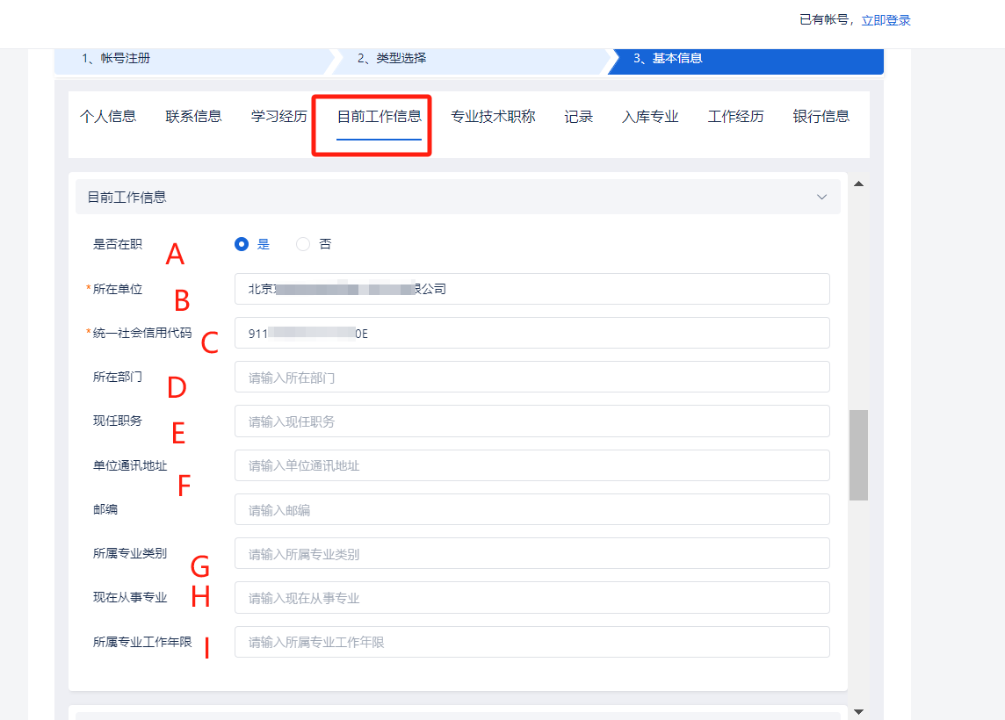
（图1.4-6）

操作说明：
A：工作状态选择在职
B：所在单位：必填项
C：统一社会信用代码：必填项，填写公司的统一社会信用代码
D：所在部门：非必填项
E：现任职务：非必填项
F：单位通讯地址：非必填项
G：现在从事专业：非必填项
H：所属专业类别：非必填项
I：所属专业工作年限：非必填项
- 填写专业技术职称
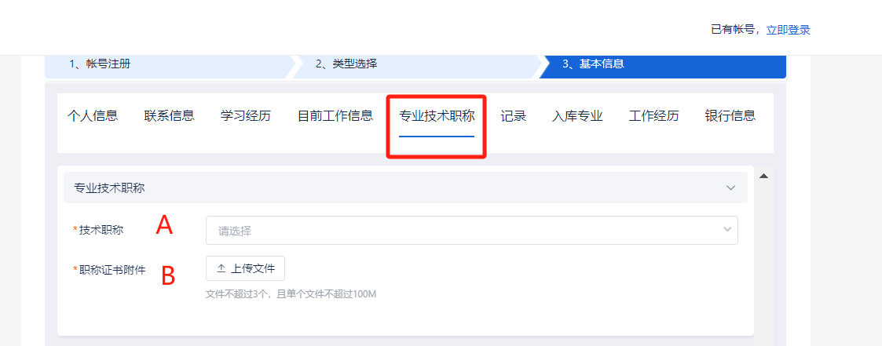
（图1.4-7）
操作说明：
A：技术职称：必填项，可多选
B：职称证书附件：必填项，上传职称证书
- 填写记录
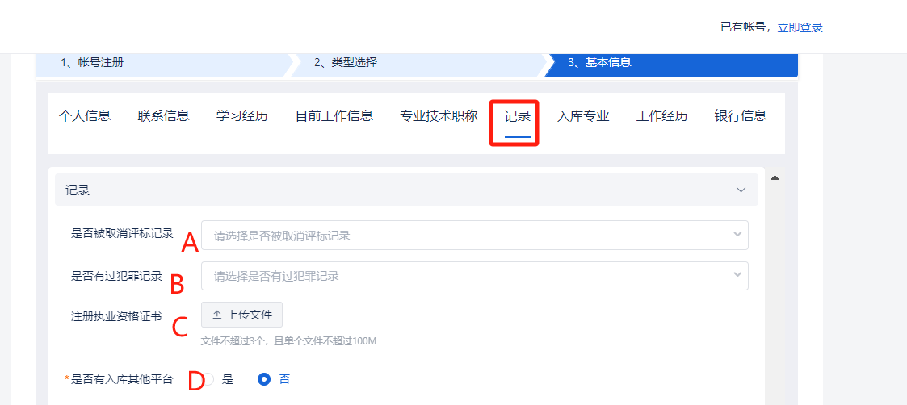
（图1.4-8）
操作说明：
A：是否被取消评标记录：选择是或否
B：是否有过犯罪记录：选择是或否
C：注册职业资格证书：上传注册职业资格证书
D：是否有入库其他平台：选择是或否
- 填写入库专业
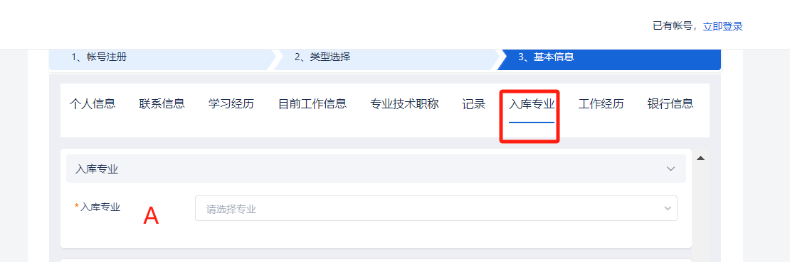
（图1.4-9）
操作说明：
A：入库专业：可选择多项专业
- 填写工作经历
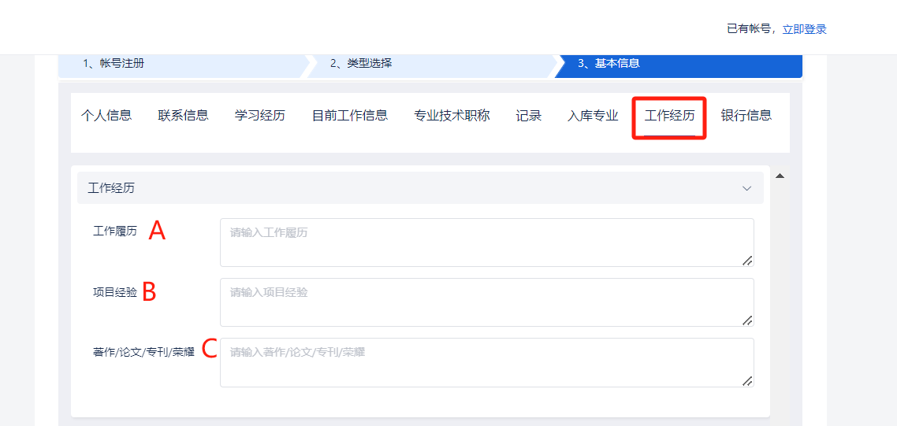
（图1.4-10）
操作说明：
A：工作履历：非必填项
B：项目经验：非必填项
C：著作/论文/专刊/荣耀：非必填项
- 填写银行信息
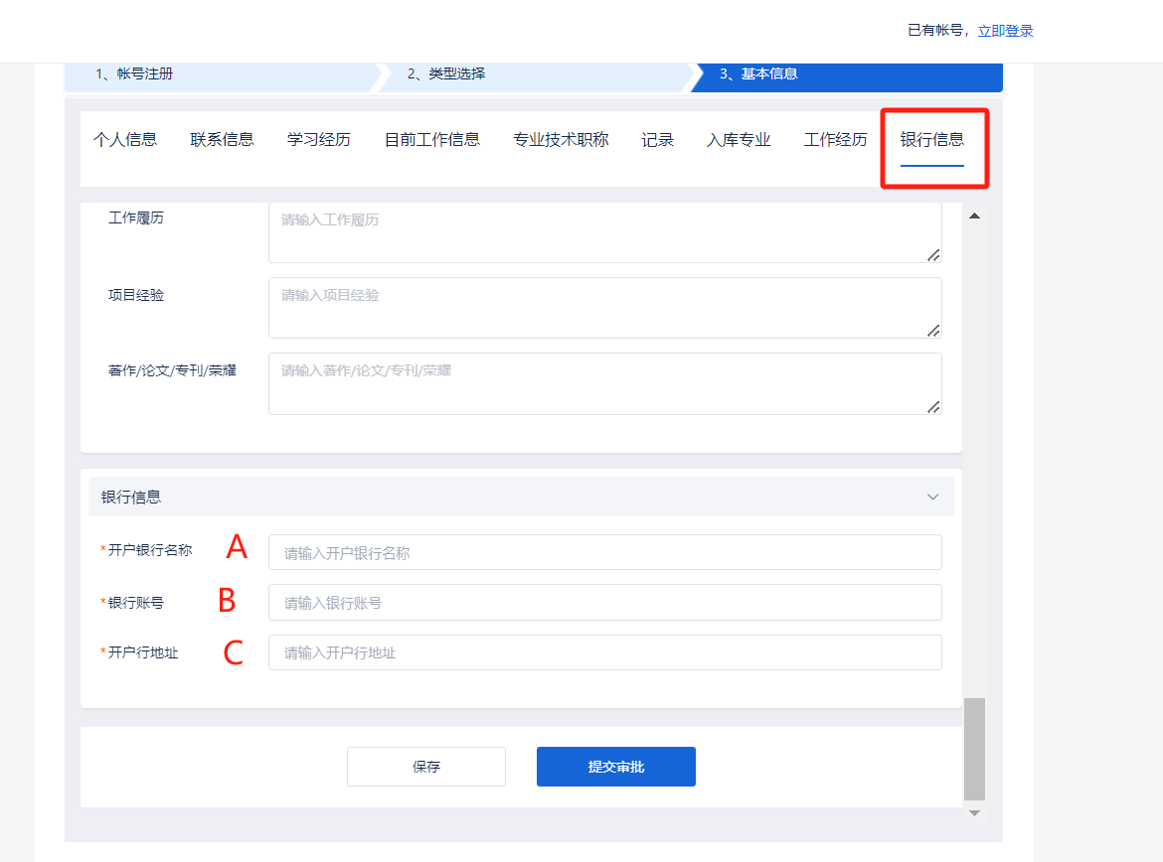
（图1.4-11）
操作说明：
A：开户银行名称：必填项
B：银行账号：必填项
C：开户行地址：必填项

用户登录
输入https://www.jxjtgjc.com/ebidding/#/login访问，进入如下页面：
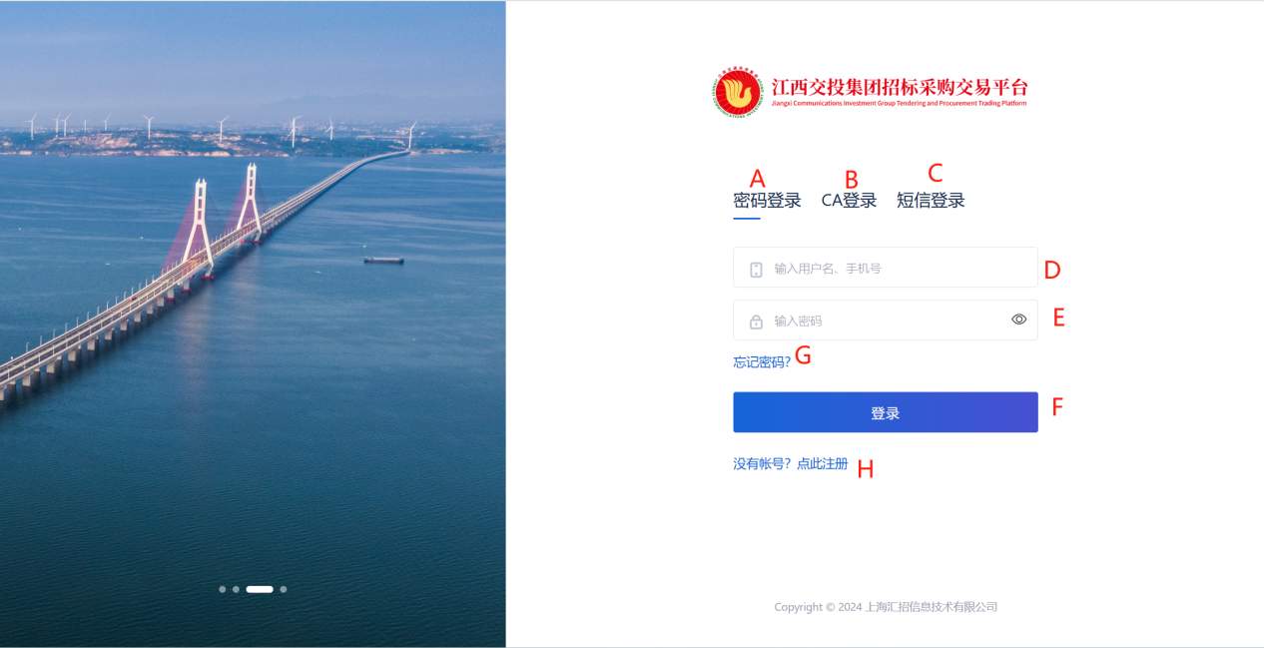
（图2-1）
操作说明：
A：选择密码登录方式，输入用户名和密码
B：选择短信登录方式，输入手机号码、获取验证码登录
C：根据不同的登录方式，输入用户名、手机号码、邮箱
D：根据不同的登录方式，输入用户名
E：输入密码
F：输入完成后点击登录
G：点击【忘记密码】进入密码找回页面，可根据手机、邮箱、申诉找回，如（图2-2）
H：点击【注册】进入用户注册页面
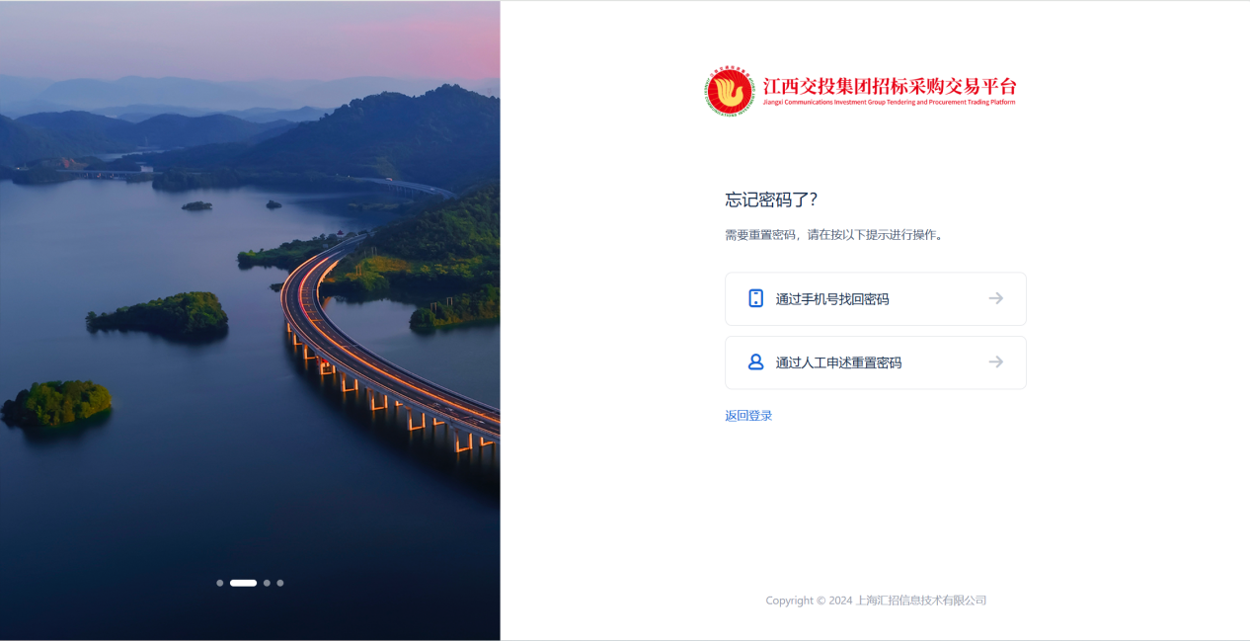
（图2-2）
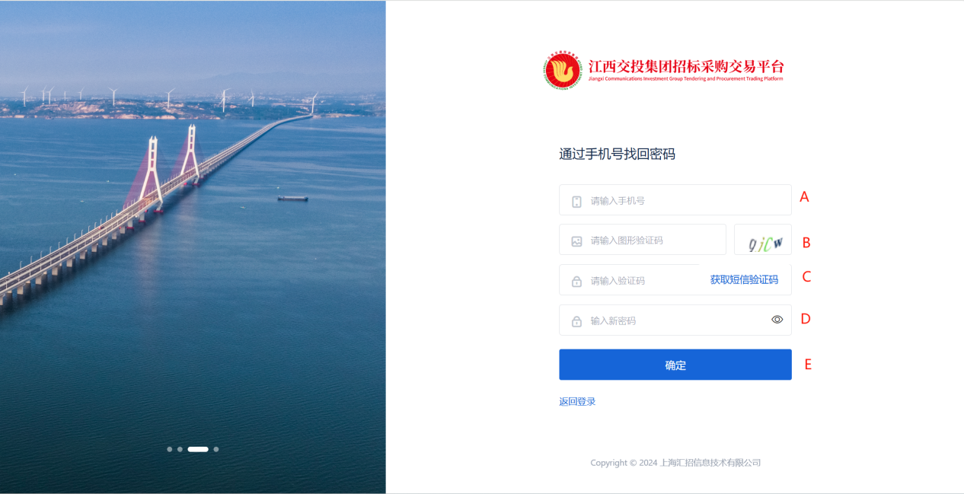
（图2-3）
操作说明：
A：以根据手机号码找回举例，输入手机号码，
B：根据图示输入验证码
C：点击【获取短信验证码】，系统发送随机验证码给用户
D：输入密码框
E：点击【确定】，提交当前操作

评标管理
  - 专家操作页面
以测试专家为例进行评标操作演示，如（图3.1-1）：
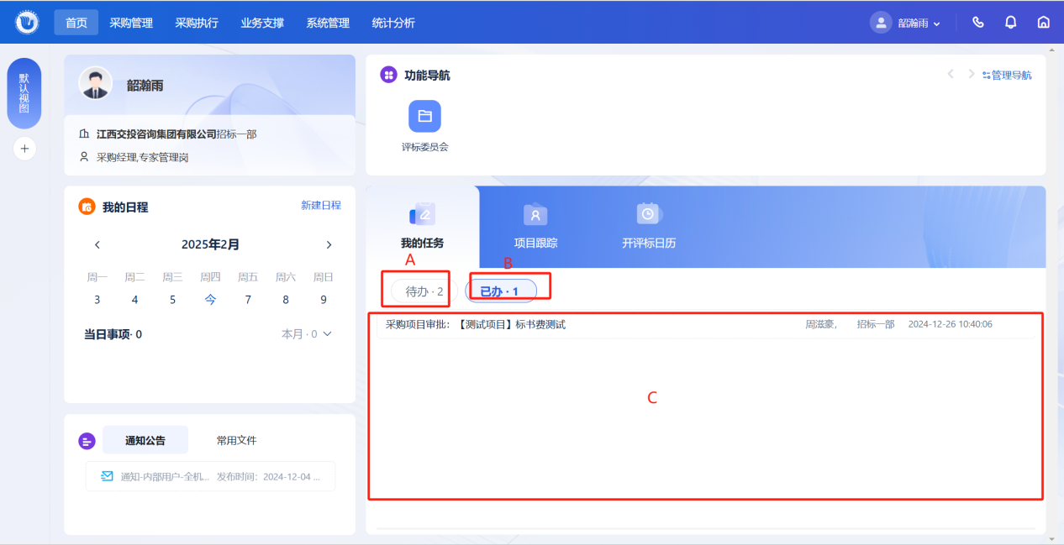
（图3.1-1）
操作说明：
A：点击代办任务查看代办项，专家也可从代办项进入评标大厅
B：点击查看已办任务
C: 待办/已办显示区域，点击项目可进入评标
D：点击评标大厅进入评标大厅如图（图3.1-2）所示
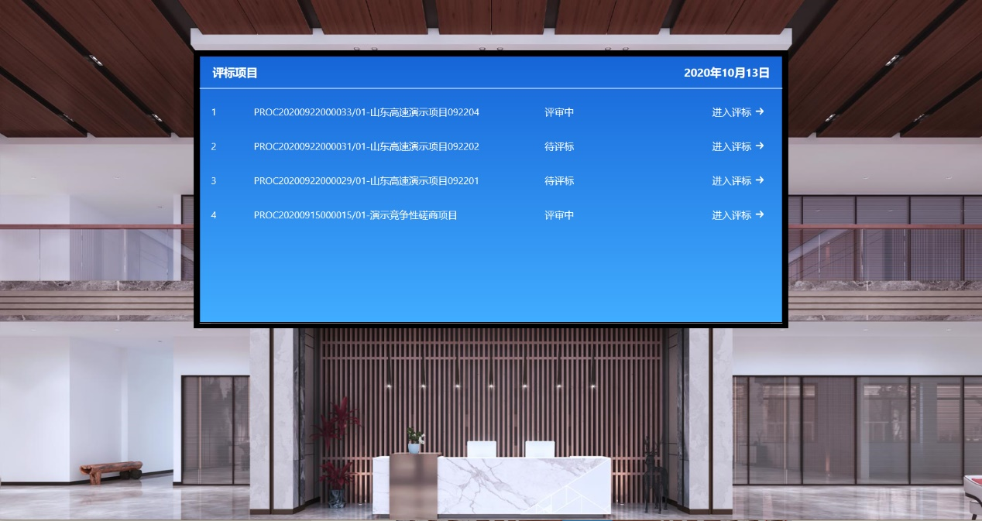
（图3.1-2）
    - 专家组长投票
如果专家组长选举方式为组内投票，在评标前则需要进行组长投票
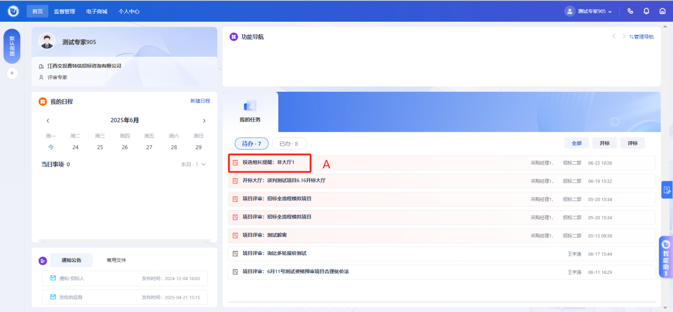
（图3.1.1-1）
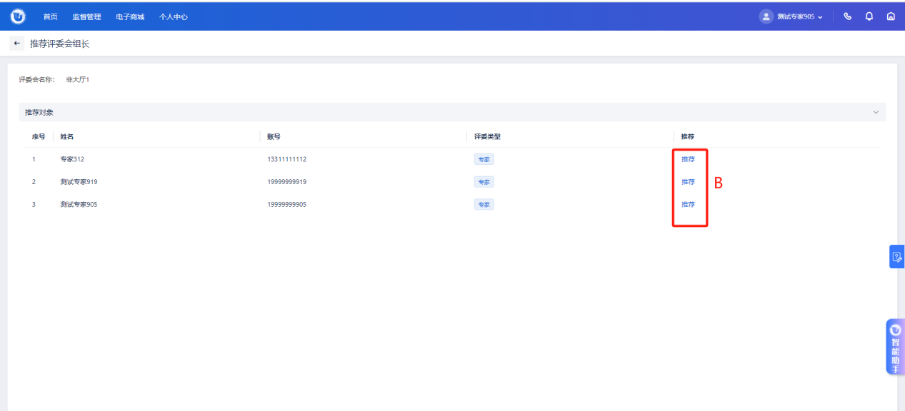
（图3.1.1-2）
操作说明：
A：在代办项可进入组长投票
B：选择推荐的组长进行投票
  - 专家评标界面
进入评标大厅，如下图：
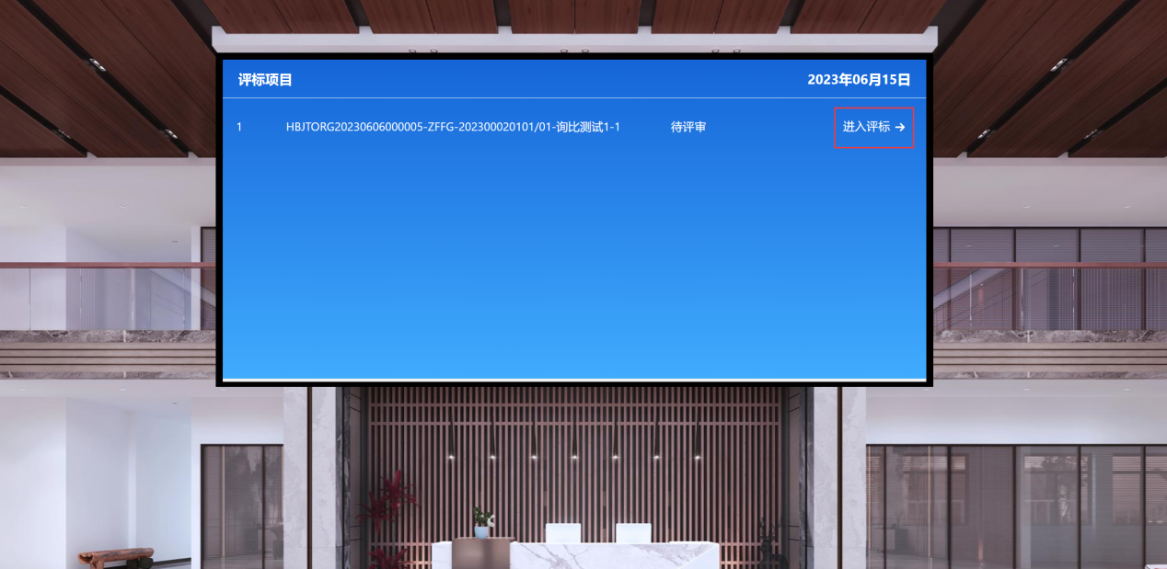
（图3.2-1）

签订评审须知和评审保密协议，如下图：
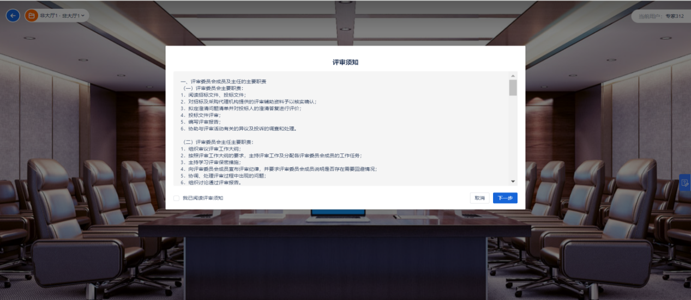
（图3.2-2）
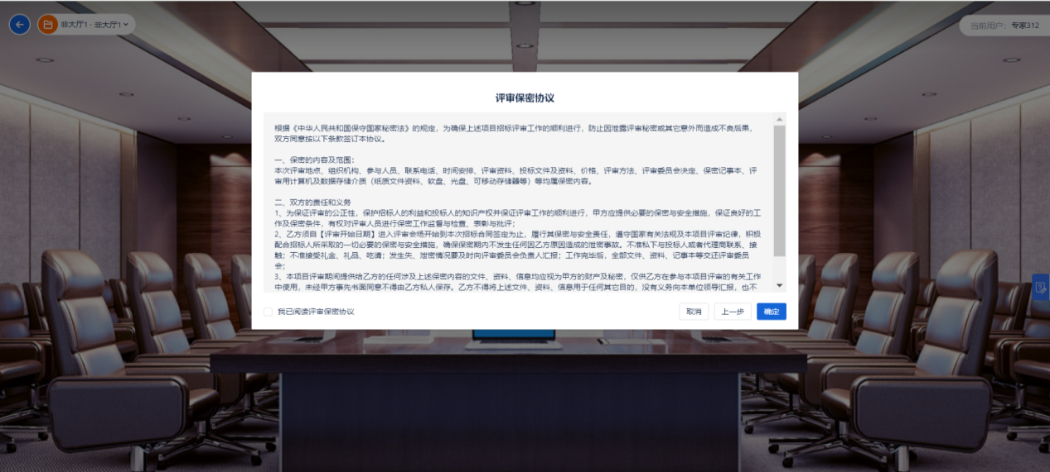
（图3.2-3）
专家通过操作页面进入评标页面点击参与评标项目进入如下界面：
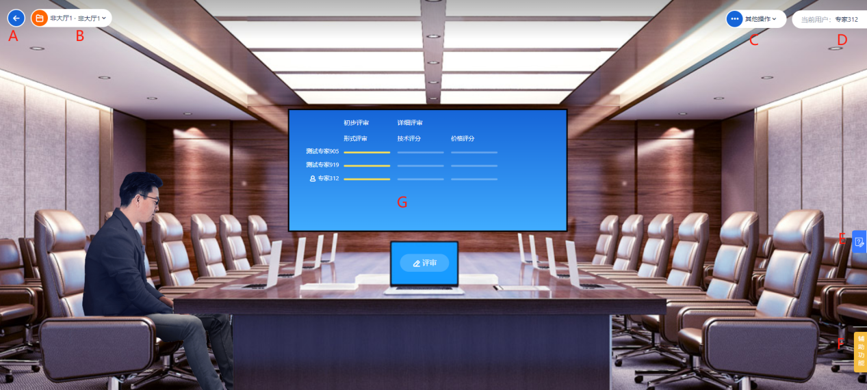
（图3.2-4）
操作说明：
A：点击可返回至评标项目大厅如（图3.2-1）所示
B：显示项目名称与评标标段，多标段时可点击查看标段名称
C：点击【其他操作】可进行暂停评标（专家组长才可操作）
D：显示当前评标专家
E：点击【意见反馈】可提交意见：如（图3.2-5）所示（专家组长才可操作）
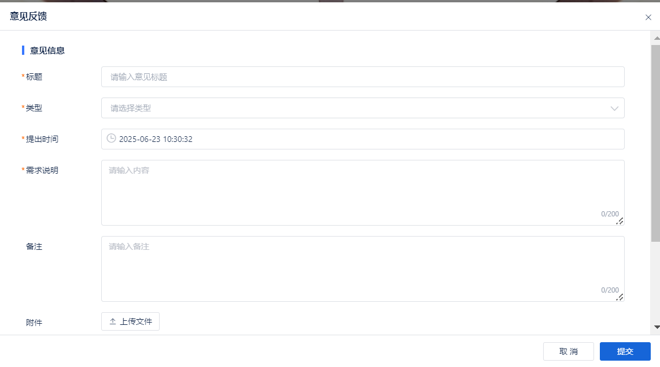
（图3.2-5）
F：点击【辅助功能】可选择自我回避查看、供应商预警、撤回列表、投标保证金查看、评审澄清、否决供应商、文件及澄清查看、条款查看、专家列表、文件缓存功能进行操作如（图3.2-6）所示
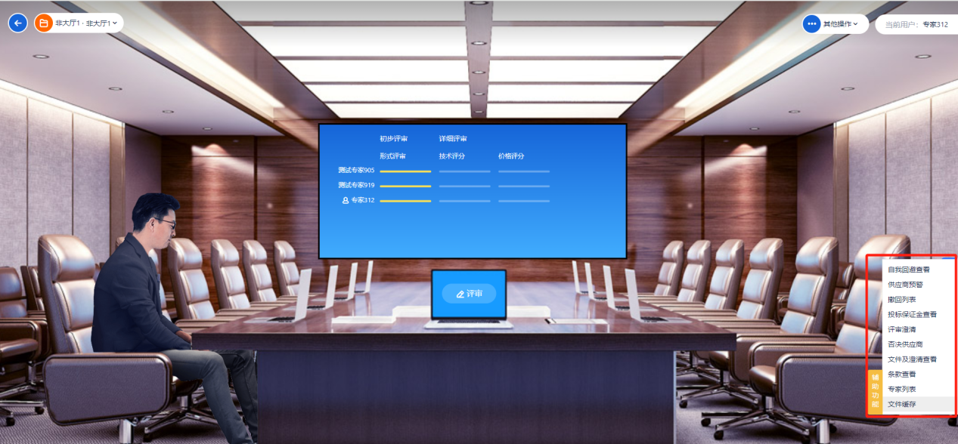
（图3.2-6）
G：显示评标阶段状态（绿色表示此评标阶段已完成，黄色表示正在进行，灰色表示未开始）
点击【评审】进入评标打分界面（具体操作见3.3专家评标界面）
    - 评标澄清
对评标专家提出澄清的操作说明
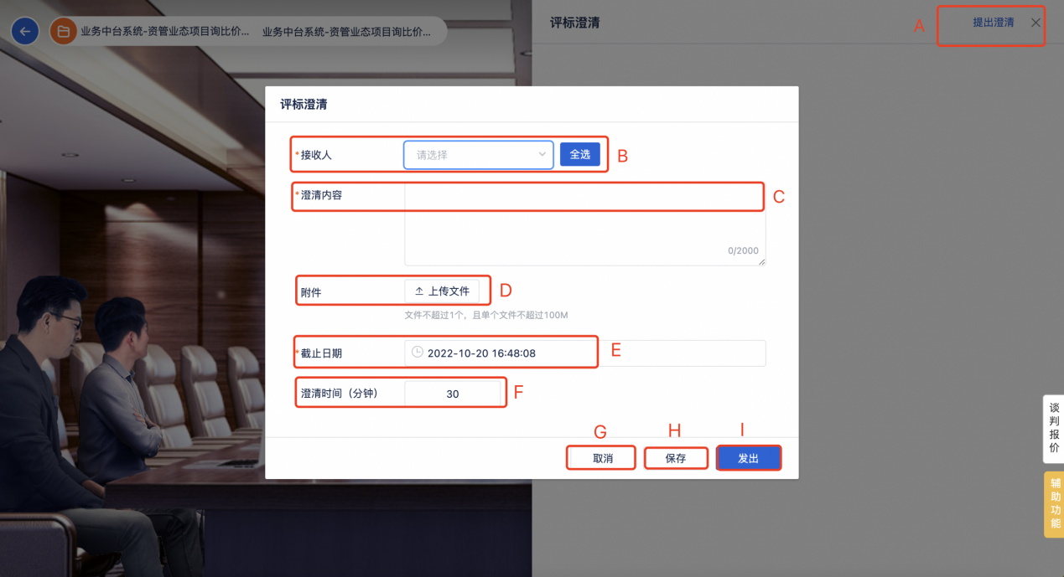
（图3.2.1-1）
操作说明：
A：评标专家在评标过程中可在其他操作中找到【评标澄清】按钮，然后点击【提出澄清】后进行评标澄清填写
B：选择澄清接收人，可指定投标人提出澄清，也可以全部选择，点击【全选】选择所有投标人
C：填写澄清内容
D：可上传与澄清相关的附件
E：选择澄清的截止日期
F：填写澄清时间
G：点击【取消】取消澄清
H：点击【保存】保存填写的澄清内容
I：点击【发出】发出提出的澄清
    - 专家组长的权限
      - 撤回列表
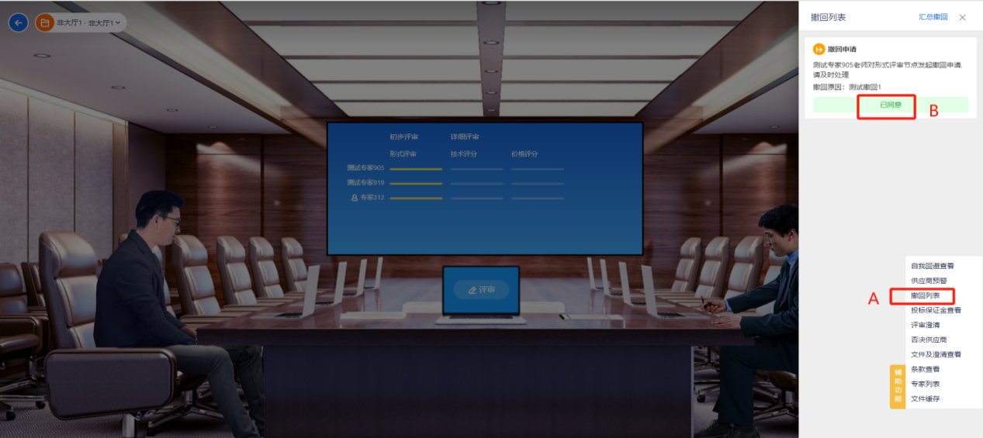
（图3.2.2.1-1）
操作说明：
A：点击【撤回列表】进行操作
B：专家组长可对其他专家的撤回申请进行审批
      - 否决供应商
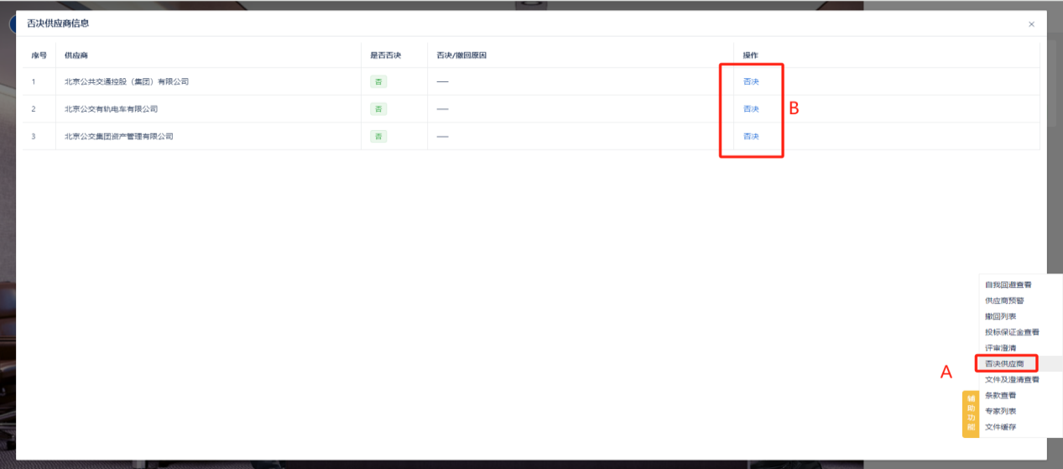
（图3.2.2.2-1）
操作说明：
A：点击【否决供应商】进行操作
B：专家组长可对投标人进行否决
      - 自我回避查看
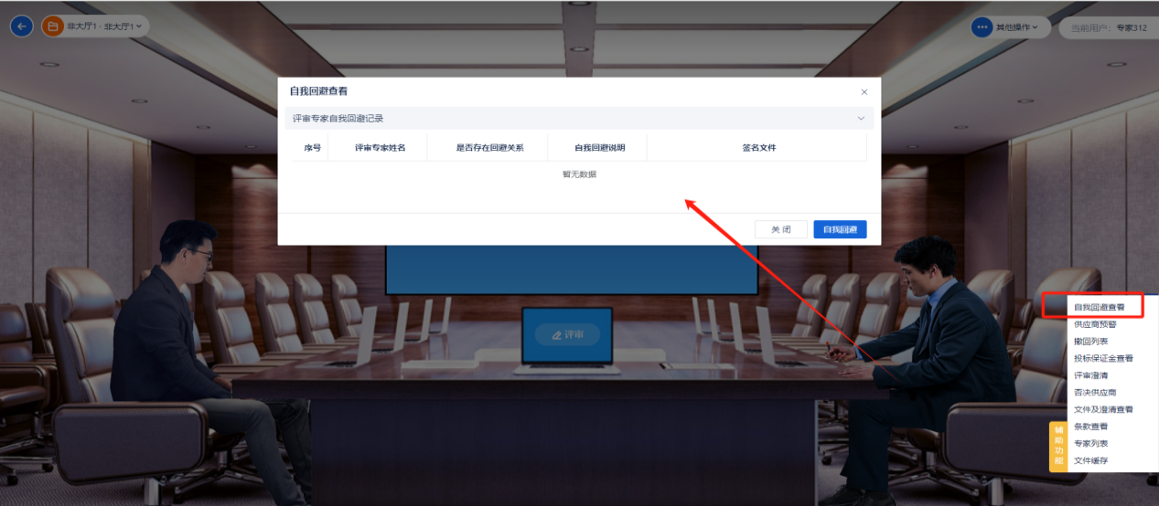
（图3.2.2.3-1）
操作说明：
点击【自我回避】查看评标专家自我回避记录
      - 专家列表
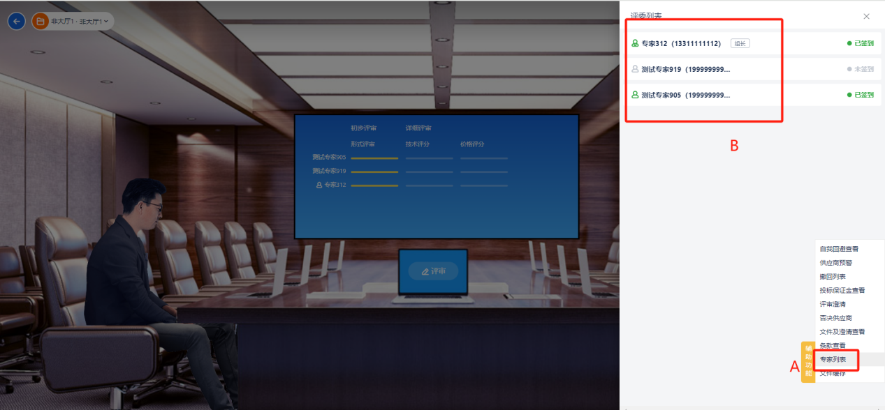
（图3.2.2.4-1）
操作说明：
A：点击【专家列表】进行操作
B：专家组长可查看所有评委签到情况
      - 条款查看
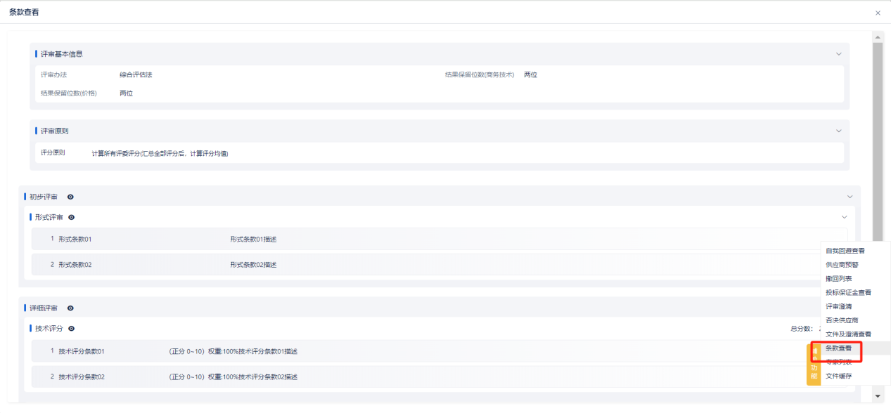
（图3.2.2.5-1）
操作说明：
点击【条款查看】查看评审基本信息、评审原则、推荐排名方式、初步评审、详细评审等模块内容
      - 文件澄清查看
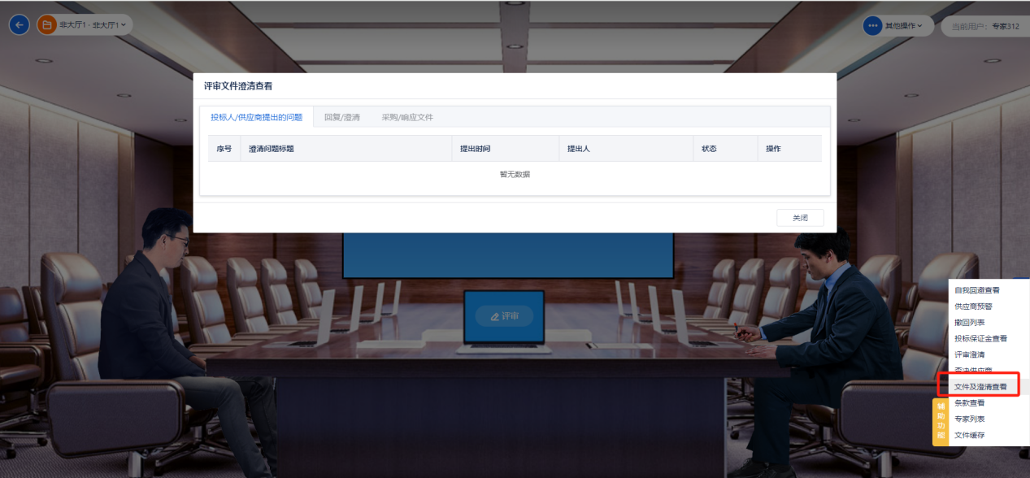
（图3.2.2.6-1）
操作说明：
点击【文件澄清查看】查看提出、澄清、回复问题的记录
  - 专家打分页面
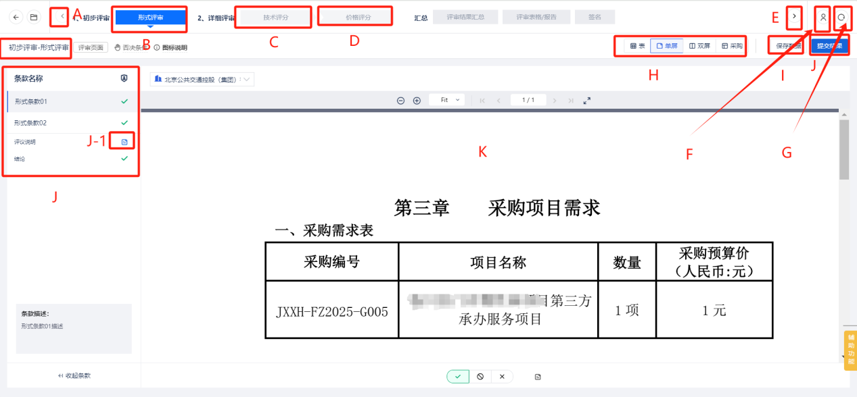
（图3.3-1）
操作说明：
A：点击查看上一页
B、C、D：绿色表示此评标阶段已完成、蓝色表示正在进行的评标阶段、灰色表示还未进行测评标阶段
E：点击查看下一页
F：显示当前评标人员
G：点击刷新页面
H：【表】可切换评标显示如（图3.3-2）所示，（切换后可横向展示或纵向显示）
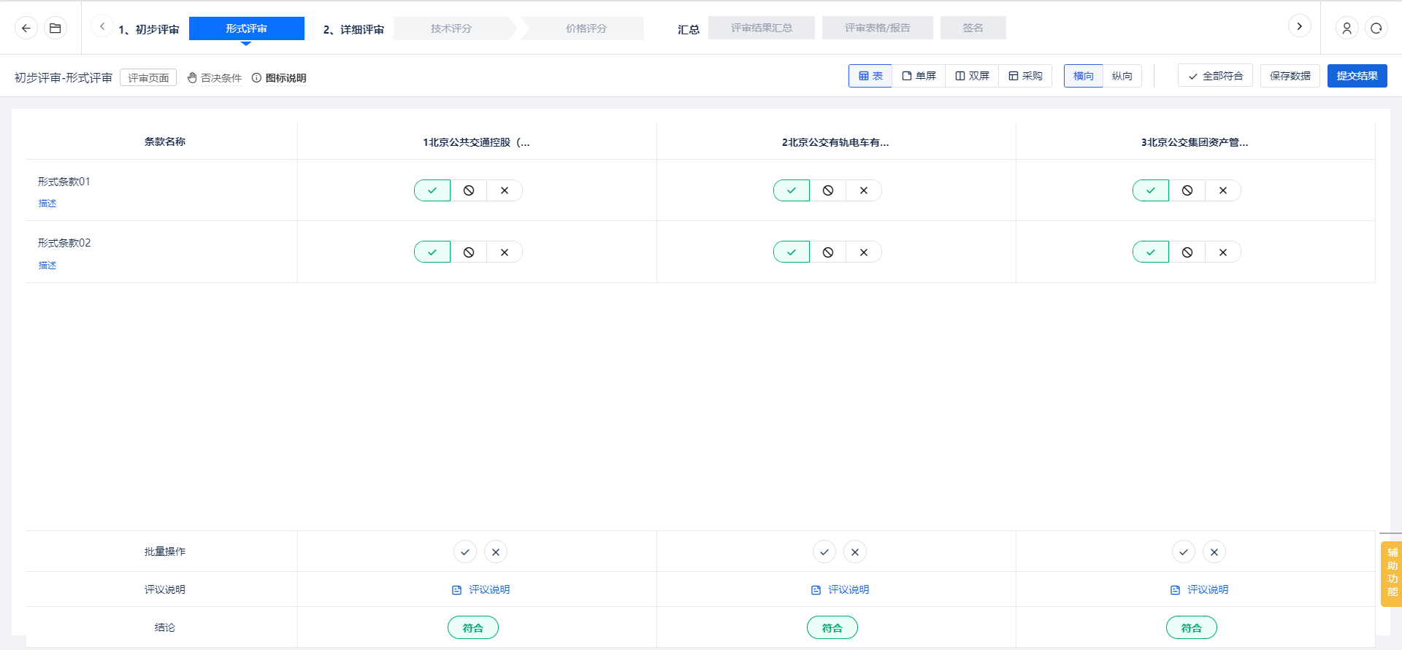
（图3.3-2）
表示评标阶段名称
I：保存已操作完成内容
J：提交评审结果
J：打分页面（J-1为评议说明，评标专家点击可对当前评标进行说明）
K：查看供应商响应文件
  - 评标完成操作
评标阶段完成后，评标专家可对评标数据汇总进行查看
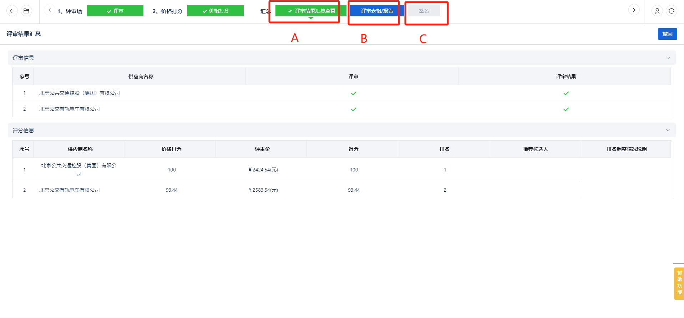
（图3.4-1）
操作说明：
A：点击【评标汇总查看】由专家组长或项目经理提交汇总结果后可查看所有评标阶段汇总与各评分信息
B：点击【评标表格/报告】可查看评标表格与评标报告
C：点击【签名查看】查看签名方式与签名状态

